**001108600792**

**8-747-578-81-64**

**ЖАРЫЛҚАСЫН Әсел Сәкенқызы,**

**«JOO High School Shymkent» мектебінің химия пәні мұғалімі.**

**Шымкент қаласы**

**ХИМИЯНЫ ОҚЫТУ ПРОЦЕСІНДЕ ВИРТУАЛЬДЫ ЗЕРТХАНА ӘЗІРЛЕУ ТЕХНИКАСЫ**

**Аңдатпа.** Мақалада химия пәнін оқытуда қолданылатын виртуальды зертхана әзірлеу техникасы мен болашақ мұғалімдердің сандық сауаттылығын қалыптастыру мақсатында дайындау әдістемесі көрсетілген. Виртуальды зертханалық жұмыс “4-аналитикалық топ катиондарының сапалық реакциясы” тақырыбында дайындалды. Металл катиондарының анықтау реакциялары, жүру жағдайлары негізінде зертханалық жұмыс виртуальды түрде құрастырылды. Виртуальды зертханалық жұмысты жасау үшін Macromedia Flash бағдарламасы таңдалды. Оның бағдарламалау тілі ретінде Action Script қолданылды. Жұмыс барысында анимациялар арқылы тұнбаның түзілу сәтін, түстердің өзгеруін, басқа да құбылыстарды көрсету ескерілді. Дайындалған жұмыс мектеп бағдарламасында металдар тақырыбын оқытуда қолданылуға ұсынылды.

**Түйін сөздер:** виртуальды зертхана, анимация, металлдар, сандық сауаттылық.

**Кіріспе.** Білім беру бағдарламасының заманауи мазмұны қазіргі таңда білімалушының өз саласы бойынша білімді алып қана қоймай, еңбек нарығының талаптарына сай бәсекеге қабілетті, пәнаралық мәселелерді шешуде сыни және зерттеушілік көзқараспен қарай алатын тұлға қалыптастыру болып табылады. Заманға лайық жеке тұлға қалыптастыру мақсатында оқыту процесін цифрландыру қазіргі басты стратегиялық талаптардың бірі. Сандық технологияларды білім беру жүйесіне енгізу арқылы мұғалімдердің кәсіби құзыреттілігін арттыруға және оқыту процесінің тиімділігін жоғарылатуға болады.

2015 жылы 20 наурызда ҚР Білім және Ғылым министрлігінің №137 бұйрығына сәйкес “Қашықтықтан оқыту технологиялары” арқылы оқу процесін ұйымдастыруға байланысты заңы тіркелді. Осыған орай қашықтықтан оқытуды енгізу арқылы электронды ресурстардың білім беру саласында қаншалықты маңызды екендігі айқындалды. Бірақ қашықтықтан оқытуды енгізген кезде оқытушылармен білімалушыларды сандық сауаттылық деңгейі төмен болды. Сол себептіде қазіргі кезде электронды ресурстарды оқыту процесіне енгізу арқылы сандық сауаттылық деңгейін болашақ мұғалімдерде қалыптастырып, жетілдіруді көздейді.

Білім беруде электронды ресурстарды пайдалану оқытушыға қосымша материал ретінде және көрнекі құрал ретінде қолданылады. Бұл әр пәннің өзіндік ерекшелігімен байланысты болып табылады. Мәселен, химияны оқытуда міндетті түрде сабақтар теориялық, практикалық және зертханалық тұрғыдан ұйымдастырылуы керек. Осының ішінде зертханалық сабақ бөлігі өте маңызды. Себебі химия пәні зертханалық тәжірибелерге сүйенген ғылым саласы. Зертханалық тәжірибелерді қашықтықтан да ұйымдастыруға болатын, оқытудың балама құралдарына виртуальды зертхана кіреді. Сабақ барысында виртуалды зертхананы қолданып білімалушыларға химиялық реакциялардың жүру жағдайын көрсетіп, түсіндіруге болады. Сонымен қатар виртуалды зертхананы пайдалану арқылы уақыт үнемдеп, қажетті реактивтер мен реагенттерге шығын келтірмей, әр оқушы жеке түрде жасауына мүмкіндікті береді. Виртуалды зертханалық жұмыста тәжірибе анимациялық түрде модельденеді, ал теориялық білім практикалық білімге айналады.

**Әдебиеттерге шолу.** Виртуалды зертханалық жұмысқа байланысты шетелдік ғалымдардың зерттеулері бойынша:

2021 жылы шетелдік Hofstein A. виртуалды зертханалық жұмыс тек қашықтықтан оқытуда ғана маңызды емес, сонымен қатар білімалушылардың практикалық қабілеттерін, шығармашылық ойлау және проблемаларды шешу іс-әрекетін дамытып, пәнге деген қызығушылығын арттырады деп сипаттаған.

Rummey C. зерттеуі бойынша дәстүрлі форматта өткізілген зертханалық жұмыс кезінде білімалушылар қажетті құрал-жабдықтар мен реактивтермен қатынасқа алаңдаушылық білдіріп, қымбат реактивтерде химиялық мазасыздыққа әкелуі мүмкін деген. Осыған орай, оқушылардың оқу үлгерімі төмендеп кеткен. Бұл нәтижелердің салдары виртуальды зертханалық жұмыстың құндылығын көрсетеді және білім беру мекемелерінде қашықтықтан оқытуда қолдануға болатын жалғыз нұсқа болып табылады.

Chan P. зерттеулерінде білім беру мекемелеріне қолданысқа енгізілген виртуальды зертханалық жұмыстар талапқа сай болуы қажет деп көрсеткен. Оның қойған талаптарының бірі тәжірибелік сабаққа қолданылған ресурстар білімалушыны баурап алатындай болуы қажет. Сонымен қатар, берілген виртуальды зертханалар оқушыларға қолжетімді болуы қажет.

**Эксперименттік бөлім.** Зерттеу жұмысында “4-аналитикалық топ катиондарының сапалық реакциялары” тақырыбында виртуальды зертхана әзірленді. Дайындау барысында Adobe Flash, Action Script, Microsoft Power Point бағдарламалары қолданылды.

Зертханалық жұмысқа қажетті химиялық ыдыстар мен реактивтердің кескіндері, жұмыс үстелі алдымен Microsoft Power Point бағдарламасы арқылы модельденді. Қажетті құрал-жабдықтар (сынауықтар, пипеткалар, резеңке грушалар) жұмыс үстеліне орналастырылып, сөрелердің сол жағына 4-аналитикалық топ катиондарының тұздары (Al3+, Cr3+, Zn2+, Sn2+, Sn4+, As3+, As5+) бар ыдыстармен, оң жақ сөреге осы катиондардың сапалық реакциялрын жасауға қажетті реактивтер орналастырылды.

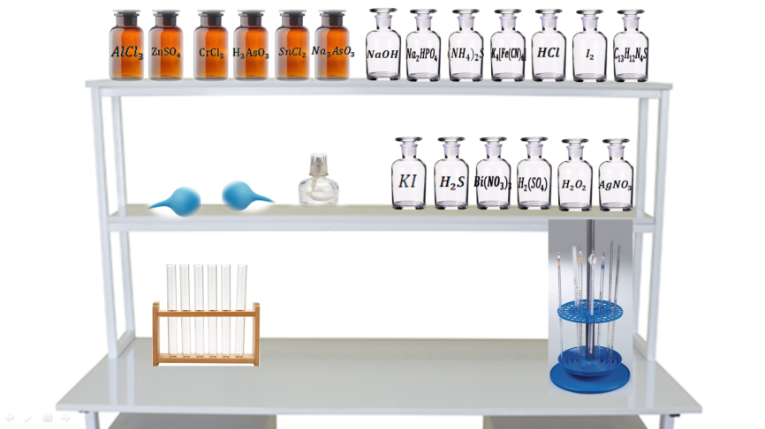

Сурет 1. Microsoft Power Point бағдарламасы арқылы жасалған зертхана аналогы

Macromedia Flash бағдарламасы виртуалды зертханалық жұмыс әзірлеуде анимациялар арқылы тұңбаның түзілу барысын, түстердің өзгеруін, басқада құбылыстарды көрсетуге болады. Мәселен Create new Flash Docs командаларын басқан кезде, 4-аналитикалық топ катиондарының сапалық реакцияларын жүргізу әдістемесін, Power Point бағдарламасында өңделген зертханалық жұмыстың сызбасы енгізілді. Дайындалған жұмыстың аналогын Macromedia Flash бағдарламасында “Tools” тақтасының көмегімен анимацияланады. Бұл бөлімнің өзі төрт бөліктен тұрады. Бірінші бөлікте зертханалық жұмыстың дизайнын, түсін өзгертуге болады. Екінші бөлікте обьектінің орны мен масштабын өзгертеді. Осы бөлікте Borland Delphi батырмасы арқылы жаңа жоба ашып, ActiveX деген бөліктен Shockwave flash таңдалады. Бұл жерде қосу, тоқтату, артқа, алға деген секілді батырмалары бір уақытта қосылады. Үшінші бөлікте белгіленген жобаның қосымша қасиеттері орналастырылған. Төртінші бөлімде құю, жиектеме жасау құрал-жабдықтар тақтасы бар.

Flash бағдарламасында Strike Color батырмасы арқылы реакция өнімінде алынған тұнбаны және оның түсінің өзгеруін көрсетуге болады. Мәселен: ZnSO4 +2NaOH → Zn(OH)2↓ +Na2SO4 химиялық реакциясын жүргізу барысында ZnSO4 пен NaOH ерітінділері тұрған ыдыстарды жұмыс үстеліне кезекпен әкелінеді. Ыдыстардың көлемі тұрған орындағысынан, біршама үлкейтіліп көрсетіледі.

Жұмыс барысында келесі сатыға өтуді нұсқаушы құрылғы көрсетіп отырады. Жұмыс үстеліндегі штативтен сынауық алынып, резеңке грушаны пипеткаға апарып қояды. Пипетканы ZnSO4 -тің ыдысына апарып, керекті мөлшерді алады. Екінші грушаны келесі пипеткаға апарып, жұмыс үстеліне қойылған реактивтен қажетті мөлшері алынып, сынауыққа құйылады. Реакция өнімінде қоймалжың ақ түсті тұнба түзіледі.

**Қорытынды.** Сабақ барысында виртуальды зертхана пайдалану және дайындай білу құзыреттілігінің қалыптасуы электронды ресурстарды тиімді және нәтижелі қолдана алу қабілеті болып табылады. Бұл арқылы зертханалық сабақты өнімді, нәтижелі және оқушылардың білім алу әрекетін қызықты, пайдалы етуге болады. Виртуалды зертханалық жұмыста тәжірибе анимациялық түрде модельденеді, ал теориялық білім практикалық білімге айналады. Сонымен қатар, әзірленген зертханалық жұмыс білімалушылардың көзіне көрнекі, жоғары сапа мен қолжетімділікке мүмкіндік берді. Дайындалған жұмыс мектеп бағдарламасында металдар тақырыбын оқытуда қолданылуға ұсынылды.

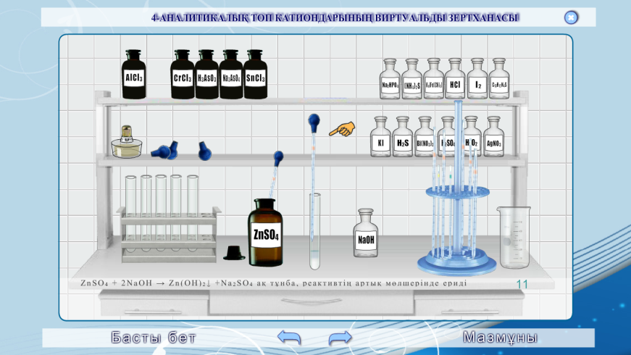

Сурет 2. Flash бағдарламасымен жасалған зертханалық жұмыстың барысы